广告机使用操作方法
- 系统安装与用户登录
- 安装搜狗浏览器（双击文件），完成后。
- 打开搜狗浏览器（其他IE或360浏览器不可），在地址栏输入http://219.216.225.25:28080
注意：请检查搜狗浏览器是否为极速模式（如图），，如不是，请点击切换为极速模式。
- 进入登录界面，输入各分管部门的用户名/密码和验证码。初始密码：用户名+123456（例如：本次培训用户名：study 初始密码：study123456）
注意：请各分管部门及时修改本人负责的初始密码。确定好本部门密码后联系网络中心李震修改密码。（TEL：18042646728 QQ：137817782）
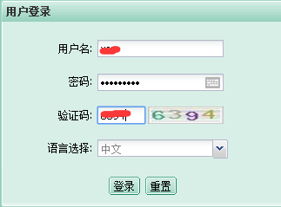
- 操作内容
本次培训以下面的播放效果图为例，用到的素材共有4个（需自己上传2个素材，其它2个素材可以选择系统已有素材。），操作步骤如下：上传素材——任务编排——节目下发
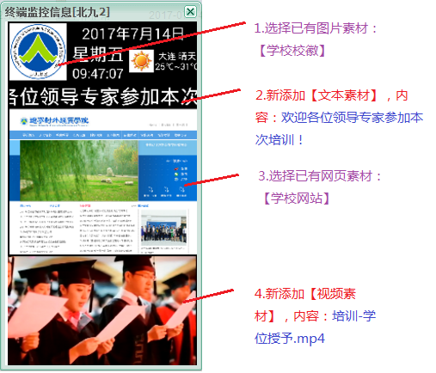
- 上传素材
用户登录进入管理界面，根据权限不同，显示终端不同。点击【素材管理】，可上传各种素材：（本例中共使用4个素材）
- 上传视频素材：
  - 双击【视频】，然后点击鼠标右键，选择新建，输入分类名称，例如（部门名称）
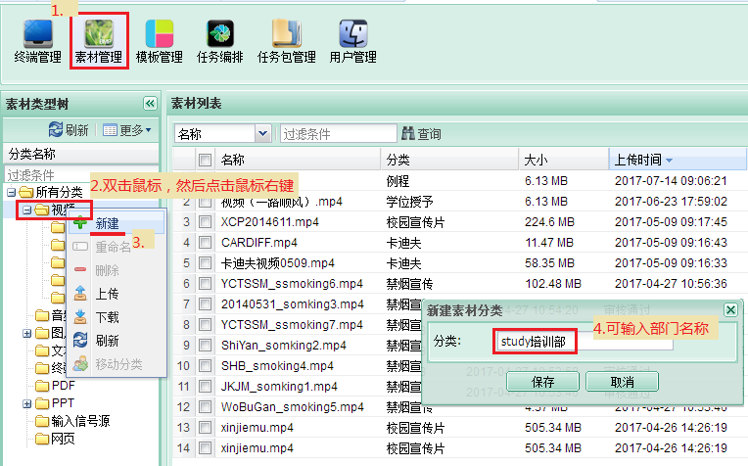
  - 鼠标点击刚建好的（部门名称）文件夹，点击菜单中的【上传】，在弹出窗口中点击【新增】，在弹出窗口中选择源文件：，【打开】。
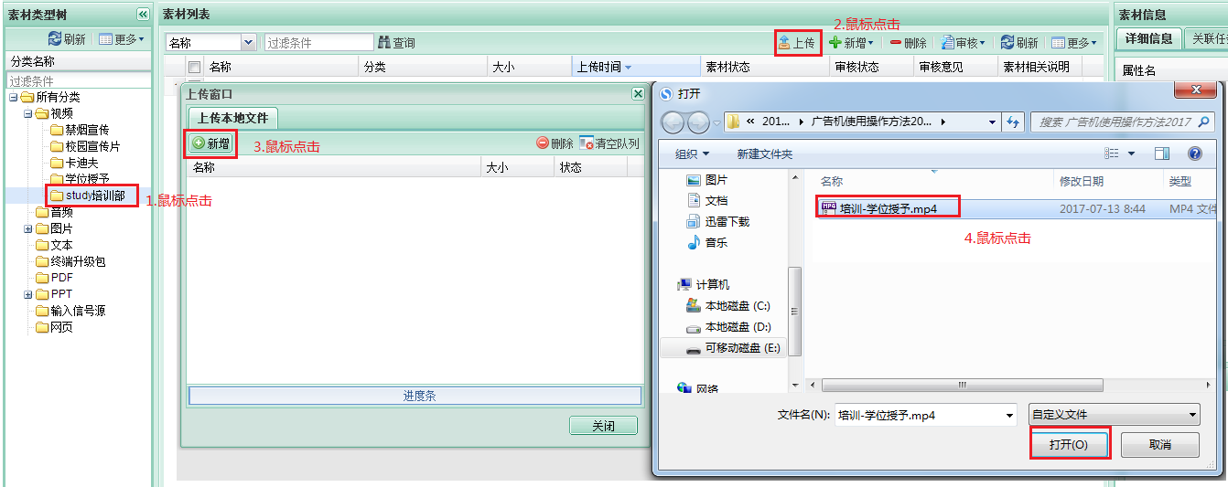
  - 在弹出的上传窗口中点击【上传】，填写说明，选择【适应屏幕类型】为：竖屏。（上传视频需要时间较长，请耐心等待）
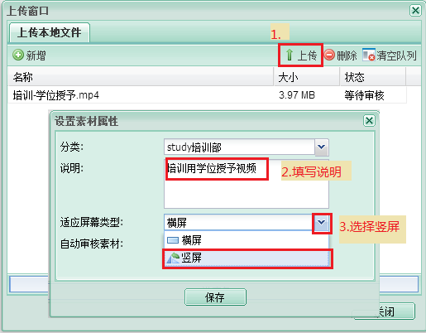
  - 上传完素材后，可以重复使用。
- 上传文字素材
点击【文本】，点击【新增】选择-文本内容，在弹出的窗口中，填写【名称】和【文本内容】。【保存】
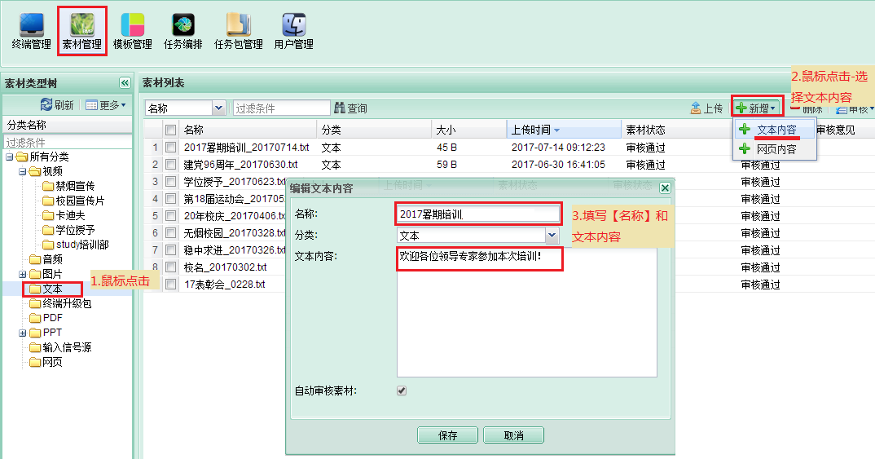
- 其它2个素材不用上传，使用已有素材即可。
- 任务编排
- 选择模板：点击【任务编排】菜单，点击【选择模板】，在弹出窗口中，请选择【辽宁对外经贸学院竖屏版】，【确定】。
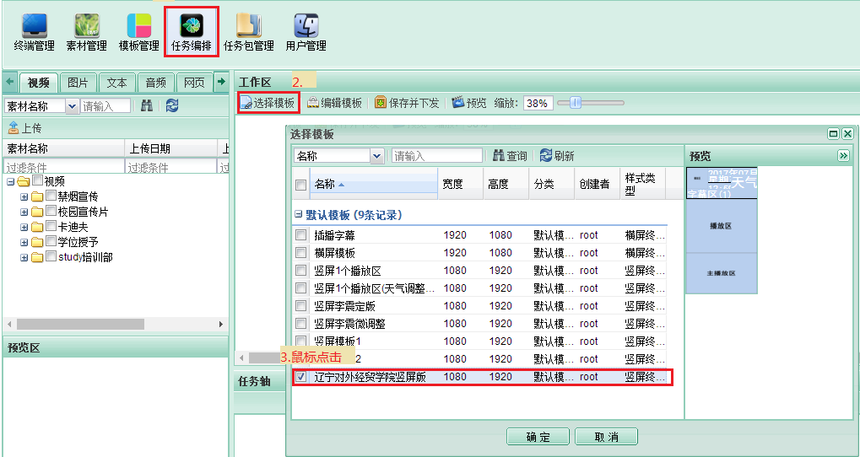
- 加入视频：点击我们之前建立的【study培训部】展开，选中【培训-学位授予视频】，按住鼠标左键将其拖拽到【主播放区】
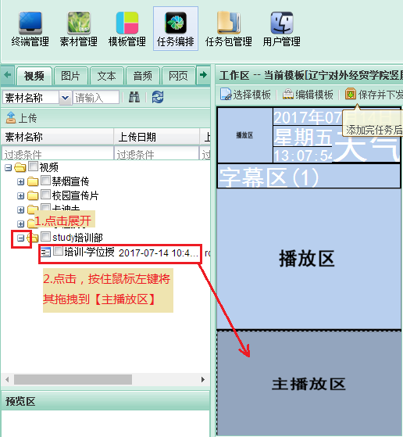
- 加入文本：点击【文本】菜单，选中之前建立的文本【2017暑期培训】，按住鼠标左键将其拖拽到【字幕区（1）】中。
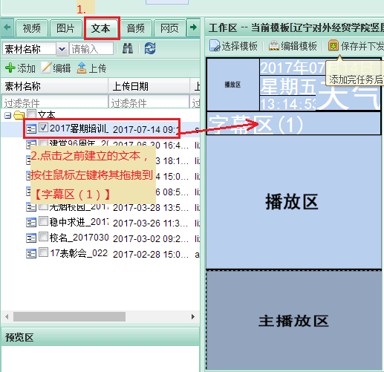
- 加入已有校徽图片：点击【图片】菜单，点击【校长会】前的【+】展开，选中已有的【logo2.jpg】，按住鼠标左键将其拖拽到【播放区】中。（如图）
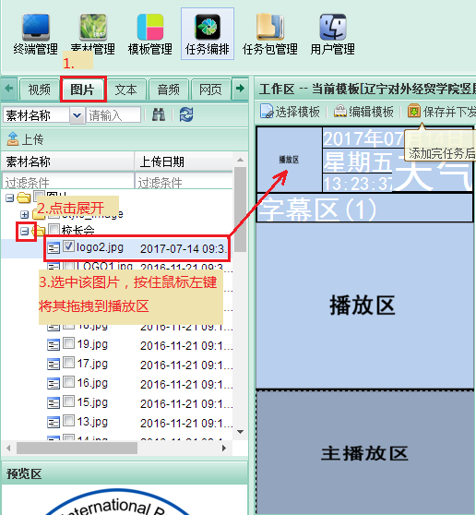
- 加入已有学校网页：点击【网页】菜单，选中已有的【辽外贸主页】，按住鼠标左键将其拖拽到【播放区】中。（如图）
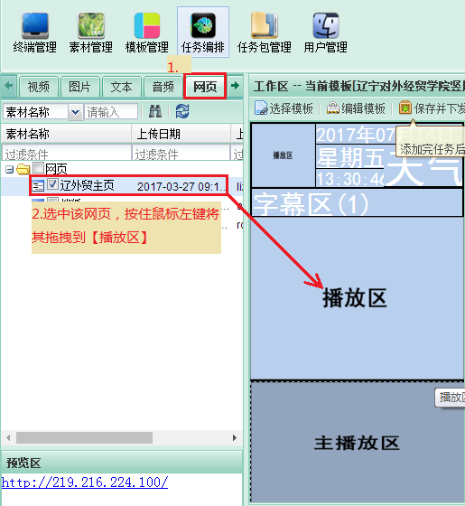
- 保存下发：将4个素材添加完成后，点击【保存下发】。（如图）
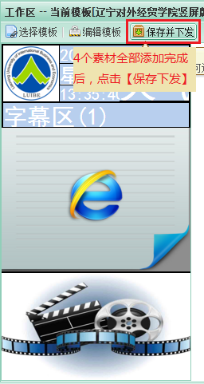
- 节目下发
- 节目下发：节目【保存下发】后，在弹出的窗口中：输入【任务包名称】，设定【播放开始、结束日期】和选择相应广告机的【终端分组】。点击【下发并审核】，【确定】。
注意：节目下发前，需向党委工作部申请，待批准后，方可操作。
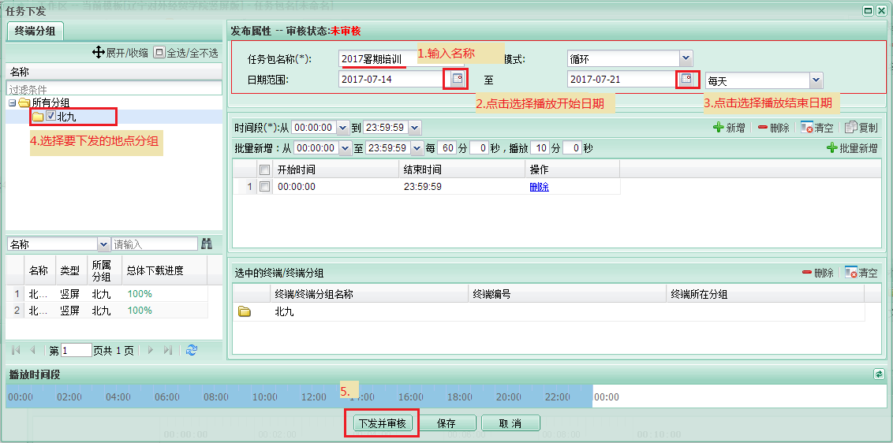
- 节目重新下发：点击【任务包管理】，点击【刷新】，选择相应的【播放分组】，选中刚刚下发的【任务包】，点击鼠标右键，在弹出的菜单中，选择【修改下发设置】（如下图）。此时将回到重复下发界面（如上图）。
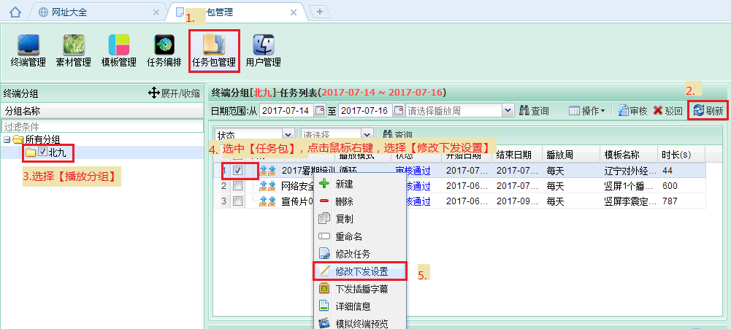
- 查看节目下发进度：点击【终端管理】，可以看到下发进度，直到100%为止。（为保证准确显示进度，可以点击刷新，如图）
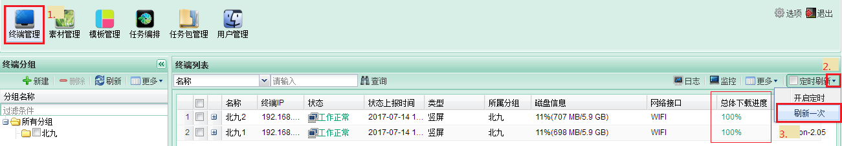
注意事项
- 党委办公室是广告机的管理单位，各部门上传素材或制作下发节目时，应向党委办公室汇报并得到许可。然后才可以将节目下发到相应广告机上。
- 制作视频节目时，请尽量控制视频文件大小在100M以内，这样节目下发速度快。如果超过100M以上的大文件视频，下发速度比较慢，请在网络空闲时间段，例如晚17点~18点下发节目，下发速度比较快。注：广告机工作时间早7点晚20点。
- 如有问题请联系网络中心：
李震（TEL：18042646728 QQ：137817782）
刘玉江（TEL：13109826072 QQ：1041271645）

